Применение удобрения цеолита модифицированного
«ВитаБентАгро»
при выращивании овощных культур
Фотографии сделаны в теплицах государства Израиль

Контроль: технология хозяйства. Опыт: технология хозяйства и
Присутствует заболевание плодов «ВитаБентАгро»

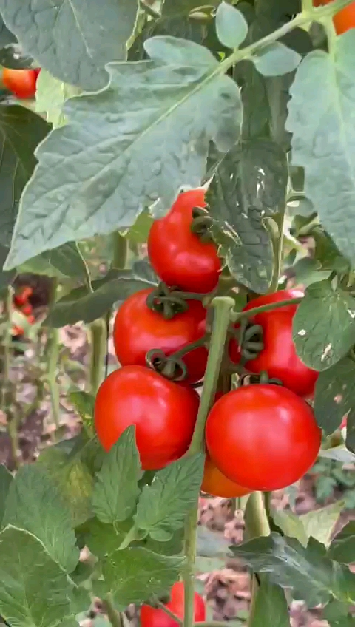
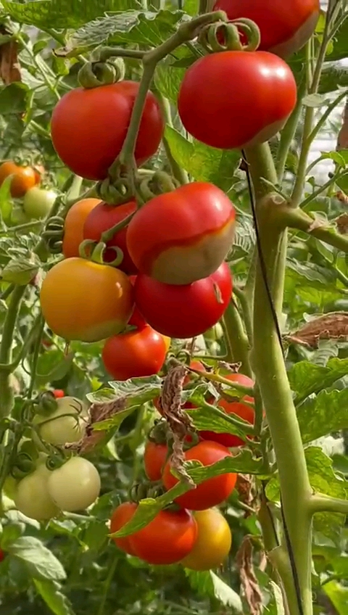

Цеолит обладает выраженными фунгицидными свойствами. При применении «ВитаБентАгро» количество грибковых заболеваний снижается до 80%.
Применение «ВитаБентАгро» сокращает сроки созревания на 10-14 дней и увеличивает урожайность на 15-40 % овощных культур.
«ВитаБентАгро» предотвращает заболевания корней растений, является источником микроэлементов и терморегулятором почв. Повышает устойчивость растений к болезням, атакам вредителей, засухе и почвенным патогенам.

ВЛИЯНИЕ УДОБРЕНИЯ «ВитаБентАгро» НА УРОЖАЙНОСТЬ

- Отлично защищает растения от любого типа стресса: биотического — от вредителей, грибов, бактериальных инфекций; абиотического — от высокой или низкой температуры, засухи, переувлажнения, холода, жары, радиации, химического загрязнения, нехватки или избытка освещения;
- Существенно влияет на рост и развитие растений, не допускает полегания, повышает урожайность и улучшает качество продукции.
- Увеличивает толщину листовой пластинки, делая ее более устойчивой к фитопатогенам (бактериям и грибкам) и вредителям.
- Повышает содержание сахара в плодах.
- Улучшает усвоение растениями макро- и микроэлементов.
- Усиливает действие других удобрений: азотных, калийных, фосфорных.
- Устраняет токсическое действие железа, марганца, меди, мышьяка, алюминия, стронция-90 и фенолов. При дефиците кремния резко увеличивается накопление в растениях железа и марганца.
- Повышает солеустойчивость культур: корни становятся более устойчивыми к повреждающему действию натрия.
- Значительно улучшает структуру почвы и повышает ее плодородие.
- Упорядочивает обмен веществ, активизирует фотосинтез, а также синтез белков и углеводов.
- Повышает активность корневой системы: количество вторичных и третичных корешков увеличивается на 20 — 50% и более.

